Nom:Dalton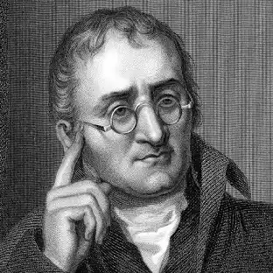

Nom complet: John Dalton

Nationalité: Angleterre

Période de vie:1766-1844

Découverte: théorie atomique